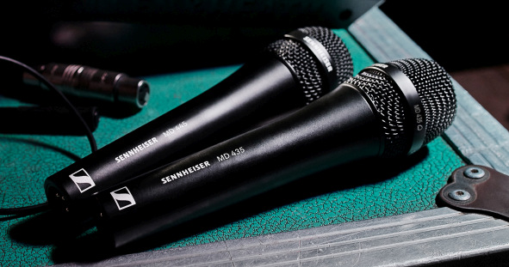

Nouveau micro vocal Sennheiser MD 435
Le fameux son de la capsule MD 9235 avec un microphone filaire

Wedemark, 17 novembre 2020 - Sennheiser associe pour la première fois le son de sa capsule dynamique MD 9235 avec un microphone vocal filaire alors que celle-ci était réservée jusqu’ici au broadcast et aux performances live de grande envergure. Le nouveau microphone à large membrane MD 435 confère à chaque voix une présence accrue, une plus grande netteté et davantage de détail.

« Avec le microphone cardioïde de pointe MD 435, même les plus petites voix s’affirmeront davantage », déclare Kai Lange, responsable produit senior chez Sennheiser. « La voix des chanteurs portera davantage avec la qualité de détail et de naturel typique de la capsule MD 9235. »

La bobine légère en aluminium-cuivre du MD 435 assure une excellente réponse transitoire, pour un son transparent, riche en détails et en nuances, surtout dans les aigus. Ce microphone à large membrane offre une plage dynamique très large à 146 dB(A) et supporte des niveaux élevés de pression acoustique jusqu'à 163 dB/1 kHz. A cette acoustique exceptionnelle s’ajoute une grande robustesse : le boîtier du MD 435 est tout en métal et sa capsule fixée sur suspension atténue les bruits de manipulation. Une bobine de compensation protège le microphone des interférences électromagnétiques.

Le micro cardioïde MD 435 atténue l’effet de proximité et affiche une forte tolérance aux sons qui frappent la capsule d’où qu’ils viennent. Les voix sont restituées avec clarté y compris lors d’événements live bruyants.

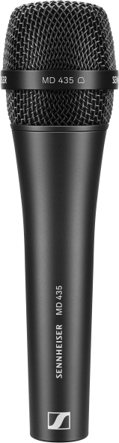 | 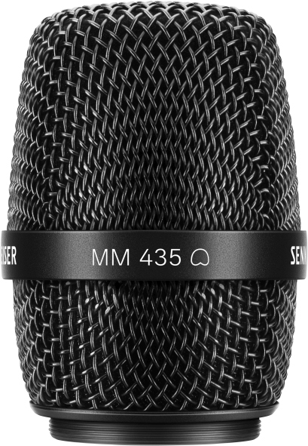  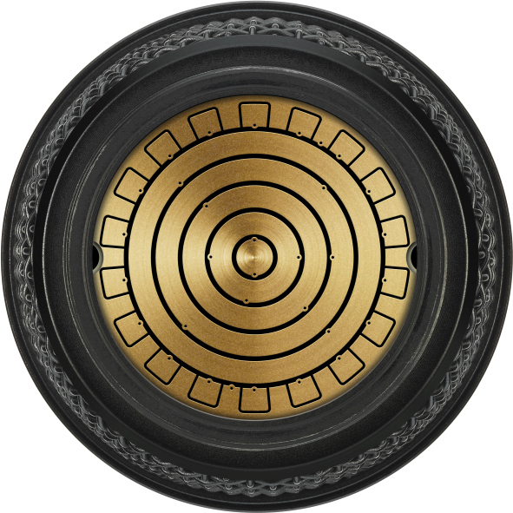 | Le microphone vocal filaire MD 435 et la tête de micro MM 435 (ici illustré avec la capsule) à utiliser avec les émetteurs Sennheiser sans fil

La capsule du MD 435 existe aussi en tête de micro MM 435 pour une utilisation avec les émetteurs sans fil Sennheiser. Bénéficiant d’un procédé de fabrication amélioré, elle remplacera bientôt la capsule MD 9235. Le MM 435 est équipé de la bague standard Sennheiser compatible avec les micros sans fil Sennheiser, des gammes evolution wireless G4 et Serie 2000 jusqu’aux modèles Digital 6000 et Digital 9000.

Le microphone MD 435 et la tête de microphone MM 435 sont chacun vendus au prix de vente recommandé de 499 euros.

Caractéristiques techniques du MD 435
Type de transducteur dynamique
Réponse en fréquence 40 – 20 000 Hz
Directivité cardioïde
Diamètre de la membrane 25,4 mm / 1”
Sensibilité (champ libre, à 1 kHz) 1,8 mV/Pa ; -54,9 dBV/Pa
Pression acoustique max (à 1 kHz) 163 dB
Niv. de bruit équivalent 17 dB(A)
Plage de dynamique 146 dB(A)
Impédance nominale (à 1 kHz) 245 Ω
Impédance terminale min. 1 kΩ
Connecteur XLR-3M
Dimensions ⌀ 47,5 mm x 181 mm
Poids 350 g

Les images haute résolution figurant dans ce CP et d’autres sont disponibles ici : https://sennheiser-brandzone.com/c/181/CmgayXqy.

A propos de Sennheiser
Société fondée en 1945, Sennheiser célèbre cette année son 75ème anniversaire. Façonner le futur de l’audio et créer des expériences audio uniques pour les clients, telle est l’ambition commune des clients et partenaires de Sennheiser dans le monde. Société indépendante qui en est à la troisième génération de dirigeants membres de la famille avec le Dr. Andreas Sennheiser et Daniel Sennheiser, Sennheiser est aujourd’hui l'un des leaders mondiaux de la fabrication de casques, enceintes, microphones et systèmes de transmission sans fil. En 2019, le groupe Sennheiser a réalisé un chiffre d’affaires de 756,7 millions d’euros. www.sennheiser.com

Contact Local  L’Agence Marie-Antoinette  Julien Vermessen  Tel : 01 55 04 86 44  julien.v@marie-antoinette.fr | Contact Global  Sennheiser electronic GmbH & Co. KG  Stéphanie Schmidt  Professional Systems, Business Communication  Tel : +49 (0)5130 600-1540  stephanie.schmidt@sennheiser.com
Sennheiser electronic GmbH & Co. KG

Ann Vermont
Communications Manager
Southern & Western Europe
Tel. : 01 49 87 44 20
ann.vermont@sennheiser.com

